Всероссийский конкурс исследовательских работ учащихся – участников туристско – краеведческого движения «Отечество – 2020», посвященный
75 летию Победы в Великой Отечественной войне 1941-1945 г.г.

В Доме детского творчества прошел муниципальный тур республиканского этапа Всероссийского конкурса исследовательских работ учащихся – участников туристско – краеведческого движения «Отечество – 2020», посвященного 75 летию Победы в Великой Отечественной войне 1941-1945 г.г. Участниками стали 27 школьников нашего города и района. В своих исследованиях ребята затронули такие интересные темы, как военная летопись, рассказы о своих родных и земляках – участниках воееных событий, культура родного края. Одним из самых масштабных исследований стала работа Варвары Норкиной (СОШ № 1), в которой она посвятила обычному на первый взгляд жетону военнопленного, найденного во время раскопок поискового отряда в Астраханской области. Его история тесно связана с именем нашего земляка, который в книге Памяти значится пропавшим без вести.
Тема 75 – летия Победы прозвучала во многих исследованиях школьников. Марсель Рахимов (лицей – интернат) изучил материалы о блокаде Ленинграда. Себелев Григорий (БГИ №3) рассказал о своем прадедушке, замечательном человеке, участнике войны, первом секретаре райкома партии нашего района Зубареве Б.М. Галиева Регина (БГИ №3) в своей работе поведала о военных буднях и славном пути участника войны Г.С.Гильманова. Жюри отметила ту огромную работу, которую провели учащиеся и их руководители. Каждому участнику был вручен сертификат, а за лучшие работы в своих номинациях ребята награждены Грамотами Управления образования. Так же лучшие работы рекомендовано направить на республиканский этап конкурса «Отечество».

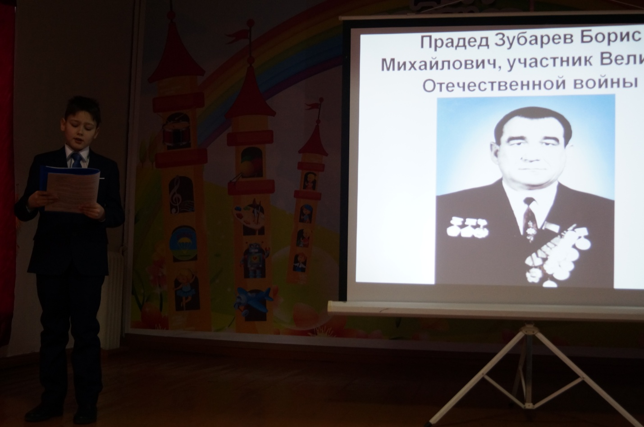
Себелев Григорий - 5б класс БГИ №3
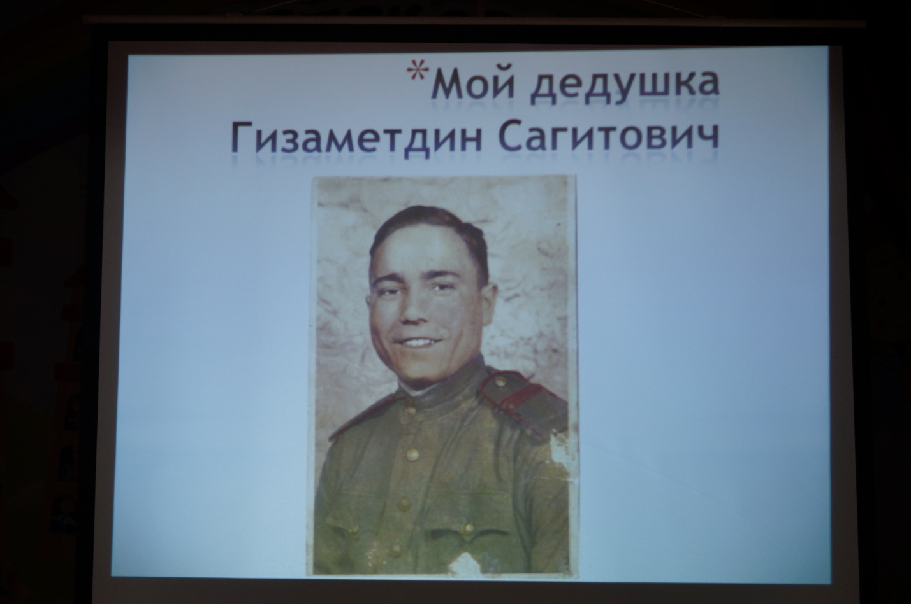
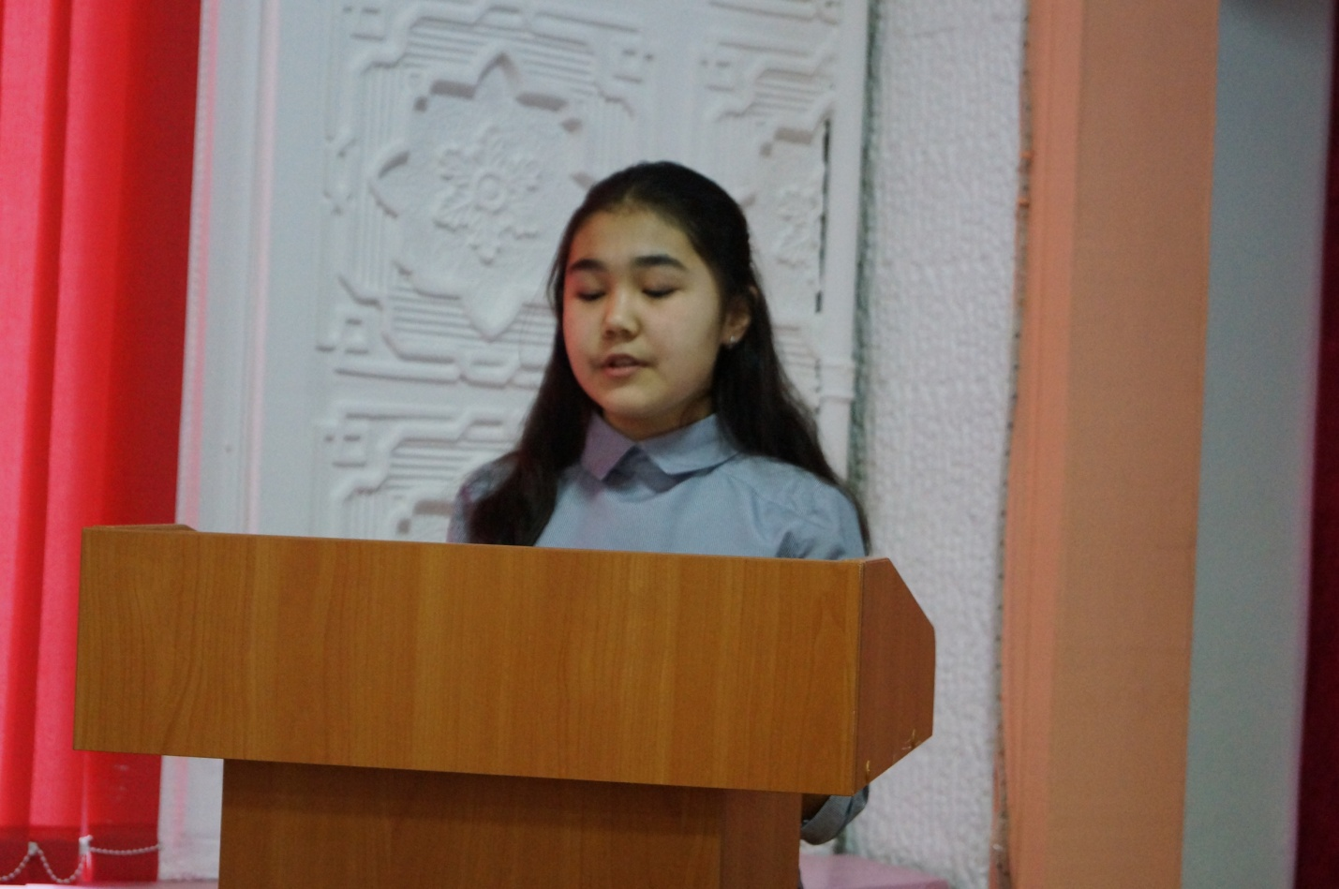
Галиева Регина - 10 класс МОБУ БГИ №3

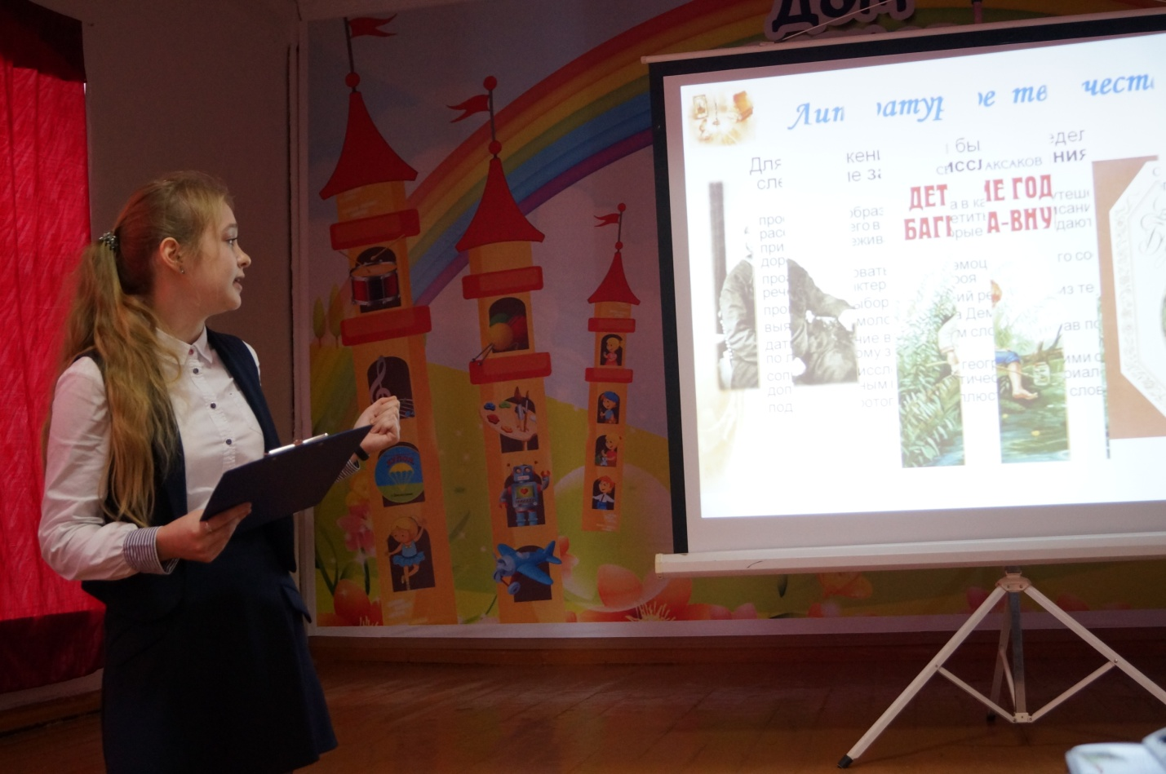
Шмелькова Полина - 10 класс МОБУ СОШ №1

